**2** **Modelos de Dados**

Existem alguns critérios que podemos utilizar na classificação de bancos de dados. O primeiro deles é o modelo de dados em que se baseia o SGBD. Atualmente há dois modelos utilizados comercialmente: modelo de dados relacional e o modelo de dados de objetos. Ainda hoje podemos encontrar aplicações antigas que usam bancos de dados baseados no modelo de dados hierárquico e no modelo de dados de rede.

**2.1** **Banco de Dados Hierárquicos**

É considerado o primeiro tipo de banco de dados de que se tem noticia. Ele foi desenvolvido graças à consolidação dos discos endereçáveis e devido a essa característica, a organização de endereços físicos do disco é utilizada na sua estrutura.

Em sistemas de banco de dados hierárquicos encontramos dois conceitos fundamentais: registros e relacionamento pai-filho. O **registro** é uma coleção de valores que representam informações sobre uma dada entidade de um relacionamento. Quando temos registros do mesmo tipo denominamos **tipos de registros**, que é similar às tabelas/relações do sistema relacional. O registro que antecede outros na hierarquia é denominado PAI e os registros que o sucedem são chamados FILHOS.

No relacionamento pai-filho um tipo de registro do lado PAI pode ser corresponder com vários (ou nenhum) tipo de registro do lado FILHO.

Num diagrama hierárquico, os tipos de registros são apresentados como caixas retangulares e os relacionamentos são exibidos como linhas ligando os tipos (pai e filho), numa organização estrutural semelhante a uma árvore.

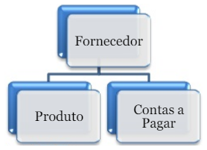

Podemos perceber que o esquema hierárquico é estruturado em arvore, onde o tipo de registro corresponde a um nó. Sendo assim, temos nós pai e nós filhos.

Nesse tipo de banco de dados devemos nos referir a um relacionamento pai-filho com um par ordenado, no qual temos o tipo de registro PAI e o tipo de registro FILHO, como nos exemplos(Fornecedor, Produtos) e (Fornecedor, Contas a Pagar). Ele apresenta ainda as seguintes propriedades:

* Um tipo de registro que não possui um tipo de registro pai é denominado de raiz.
* Com exceção do tipo de registro raiz, todos os demais correspondem a tipos de registro filhos dentro de um único tipo de relacionamento.
* Um tipo de registro pai pode aparecer em qualquer numero de relacionamento.
* Um tipo de registro filho que não possui descendentes (não participa com tipo de registro pai num relacionamento) é denominado folha do esquema hierárquico.

Quando um tipo de registro pai participa de mais de um relacionamento, os tipos de registro filhos correspondentes são ordenados, por convenção, da esquerda para a direita. O primeiro sistema de banco de dados hierárquico, e que ainda é utilizado num grande numero de organizações é o IMS (Sistema de Gerenciamento de Informações), desenvolvido pela IBM no fim da década de 60, com versões que podem ser executadas em vários sistemas operacionais da IBM, todos para ambientes de grande porte.

**2.2 Banco de Dados de Rede**

Os sistemas de banco de dados de rede são também conhecidos como CODASYL ou sistemas DBTG,devido ao fato de terem sido definidos pelo **Data Base Task Group** (DBTG – Grupo de tarefas de base de dados) do comitê do **Conference on Data Systems Language** (CODASYL– Conferencia sobre linguagens de sistemas de dados) que publicou, em 1971, um relatório que descrevia o modelo e a linguagem para utilização em bases de dados, embora esse relatório não definisse a organização dos dados propriamente dito.

Esses sistemas são largamente utilizados em computadores de grande parte e a primeira vista se parecem com os sistemas hierárquicos, mas permitem que um mesmo registro participe de vários relacionamentos devido a eliminação da hierarquia. Outra característica que os diferencia do hierárquico é a possibilidade de acesso direto a um determinado registro/nó da rede, enquanto no sistema hierárquico era necessário passar pela raiz obrigatoriamente.

Os comandos de manipulação de registros devem ser incorporados a uma linguagem de programação hospedeira.

As duas estruturas fundamentais de um banco de dados de rede são os registros (records) e os conjuntos (sets). Os registros contem dados relacionados e são agrupados em tipos de registros que armazenam os mesmo tipos de informações (como ocorre no sistema hierárquico).

Os conjuntos são a forma de representação dos relacionamentos entre os diversos tipos de registros, na forma 1:N (um para muitos). Esse relacionamento é representado de forma gráfica como uma seta. Um tipo de conjunto possui em sua definição três componentes: nome do tipo de conjunto, tipo de registro proprietário e tipo de registro membro.

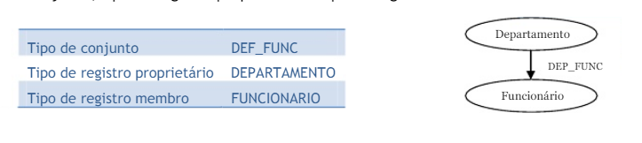

Cada ocorrência num tipo de conjunto relaciona um registro do tipo de registro proprietário comum ou mais registros (ou mesmo nenhum) do tipo de registro membro. Isso significa que uma ocorrência pode ser identificada por um registro proprietário ou por qualquer registro membro.

Tecnicamente podemos dizer que o registro proprietário possui um ponteiro que “aponta” para um registro membro. Esse registro, que é o primeiro do conjunto, “aponta” para outros que também se relacionam com o mesmo registro proprietário, como numa lista encadeada, o ultimo registro aponta para o registro proprietário.

**2.3 Banco de Dados Relacionais**

A grande maioria dos sistemas de gerenciamento de bancos de dados atuais se enquadra no tipo relacional. Um banco de dados relacional se caracteriza pelo fato de organizar os dados em tabelas(ou relações), formadas por linhas e colunas. Assim, essas tabelas são similares a conjuntos de elementos ou objetos, uma vez que relacionam as informações referentes a um mesmo assunto de modo organizado.

Da mesma forma que na matemática, podemos efetuar operações entre dois ou mais conjuntos,como, por exemplo, obter os elementos que são comuns a ambos os conjuntos (tabelas/relações)num banco de dados relacional. Podemos também executar certas operações com essas tabelas,como ligar duas ou mais por meio de campos comuns em ambas. Quando uma operação de consulta é executada, o resultado é um conjunto de registros que pode ser tratado como uma tabela virtual(que só existe enquanto a consulta está ativa). Isso significa que não há comandos para efetuar uma navegação pelos registros, do tipo MOVE ou SKIP.

O Dr. Edgard F. Cood (1923-2003) formulou os princípios básicos de sistemas de banco de dados relacional em 1968, baseando-se na teoria dos conjuntos e da álgebra relacional. Segundo ele,certos conceitos da matemática podiam ser aplicados ao gerenciamento de bancos de dados,provavelmente por ter sido um brilhante matemático. Em 1985, ele propôs um conjunto de doze regras para que um banco de dados relacional fosse admitido como tal:

1.Regra de informações

2.Regra de acesso garantido

3.Tratamento de valores nulos

4.Catalogo relacional ativo

5.Inserção, exclusão e alteração em bloco

6.Linguagem de manipulação de dados abrangente

7.Independência física dos dados

8.Independência lógica dos dados

9.Regra de atualização de visões

10.Independência de integridade

11.Independência de distribuição

12.Regra não-subversiva

Para um melhor entendimento, vamos ao exemplo do sistema de controle de estoque de loja. Ele deve possuir uma tabela com os dados da relação de produtos existentes em estoque, outra com os dados das categorias de produtos e por fim uma terceira tabela que possui informações sobre os fornecedores dos produtos.

Um banco de dados relacional permite que tenhamos informações divididas entre tabelas de dados.Porem, certas informações de uma tabela são obtidas a partir de outras. Em nosso exemplo, a descrição da categoria dos produtos é obtida da tabela **Relação de Categorias**. De igual modo, o nome do fornecedor pode ser obtido da tabela **Relação de Fornecedores**.

Um detalhe importante em banco de dados relacionais é que pode ser necessário um campo comum em diversas tabelas, para que seja possível definir relacionamentos entre elas.

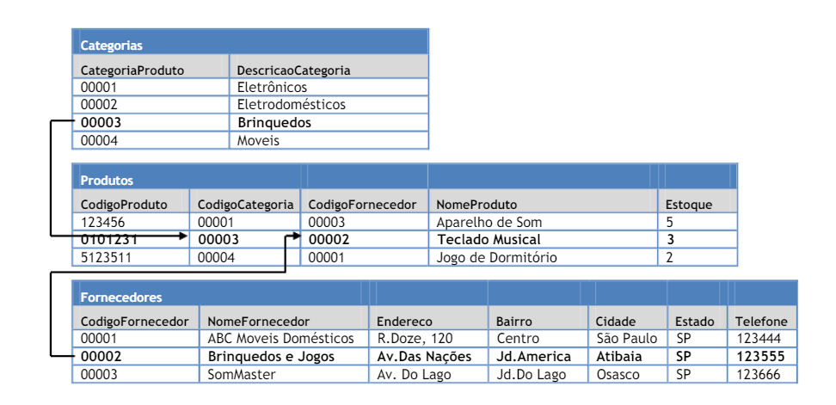

**2.4 Banco de Dados Orientados a Objetos**

Ele surgiu em meados de 1980, em virtude da necessidade de armazenamento de dados que não era possível com os sistemas relacionais devido aos seus limites. Podemos citar como exemplos os sistemas de geoprocessamento (SIG–Sistemas de Informações Geográficas) e CAD/CAM/CAE, que são baseados em tipos de dados complexos.

O grupo de Gerenciamento de Dados Objetos (ODMG em Inglês) definiu um padrão de estrutura para banco de dados objetos.

Os bancos de dados objetos são comumente utilizados em aplicações especializadas, como as cientificas.

Os sistemas relacionais, no entanto, evoluíram quando os fabricantes tornaram a iniciativa de dotá-lo de capacidade para representação e manipulação de dados complexos. Assim foram adicionadas extensões a linguagem SQL para poder trabalhar com esses novos tipos de dados. Surgiu então o modelo Objeto-Relacional.